Exercise 03 — Vision (Видение)

Видение (Vision) для бизнес-аналитика – это ясное и понятное представление о том, чего хочет заказчик и в каком направлении расти. В нашем случае – это детальная проработка стартапа, информация в которой предназначена для всех заинтересованных сторон системы, но в первую очередь для нас самих как создателей и руководителей проекта и для разработчиков системы. Данный документ должен помочь всем стейкхолдерам понять, куда движется проект, какие боли он закрывает и какие ценности несет в себе.

Название системы: s21_DEL
Цель системы – обеспечить сверхбыструю доставку товаров и продуктов конечным клиентам, автоматизировав процессы обработки заказов и оптимизировав логистику.
Область применения данной системы – сфера экспресс-доставки продуктов питания и товаров повседневного спроса, ориентированная на индивидуальных клиентов и малый бизнес.
Исполнитель — команда студентов-разработчиков, выполняющих роли аналитиков, инженеров и руководителей проекта.

1. Исходная информация
1.1 Источники информации.

№ | Наименование | Автор | Дата публикации | Откуда получен
1 | Федеральный закон № 152-ФЗ «О персональных данных» | Государственная Дума РФ | 26.07.2006 | Федеральный закон «О персональных данных»
2 | Трудовой кодекс РФ | Государственная Дума РФ | 30.12.2001 | Трудовой кодекс Российской Федерации
3 | Закон «О дистанционной продаже товаров» (№ 2300-1) | Правительство РФ | 07.02.1992 | Гарант
4 | Правила курьерской деятельности (Постановление № 354) | Минтранс РФ | 15.04.2021 | Официальный портал
5 | Исследование организации "Delivery club" и управление демотивирующим стилем руководства | Петренко Д.П. | 2021 | CyberLeninka
6 | «Смартофуд»: от маленькой доставки до IT-стартапа | Андрей Шацких | 25.11.2021 | vc.ru
 | Аналитика рынка доставки продуктов | РБК Research | 2023 | Отчет РБК

1.2 Глоссарий

№ | Понятие | Объяснение | Источник
1 | Курьер | сотрудник службы доставки, в обязанности которого входит доставка еды из точки выдачи к клиенту | Операционные процессы
2 | Комплектовщик заказа | сотрудник службы доставки, в обязанности которого сбор заказа клиента | Операционные процессы
3 | Клиент | человек, оформивший заказ еды и ожидающий доставки | CRM
4 | Оператор | сотрудник, занимающийся вводом данных о заказах в систему и обеспечивающий их обработку | Техподдержка
5 | Поставщик | любая компания, организация или физическое лицо, обеспечивающее клиентов товарами либо услугами | CRM
6 | Онлайн-система | платформа, объединяющая все процессы получения, обработки и распределения заказов среди курьеров | Общепринятый коллегами термин
7 | Администратор | пользователь с расширенными правами, отвечающий за управление учетными записями курьеров и настройку прав доступа | Общепринятый коллегами термин
8 | Комплектация | процесс сбора и упаковки товаров перед передачей курьеру для доставки | Общепринятый коллегами термин
9 | Точка выдачи | место, где курьер получает заказ после его комплектации | Общепринятый коллегами термин
10 | Мобильное приложение | программа для смартфонов, позволяющая курьерам взаимодействовать с системой, принимать и отслеживать заказы | Общепринятый коллегами термин
11 | Бухгалтерия | ИТ-система, предназначенная для автоматизации бухгалтерского учёта и финансового контроля | Общепринятый коллегами термин
12 | Конкуренты | Лицо либо компания, разрабатывающая схожий сервис | Общепринятый коллегами термин
13 | Регулятор | Уполномоченный орган в сфере налогообложения | Законодательство
14 | Отзыв | чужое мнение о товаре или услуге | Общепринятый коллегами термин
15 | Динамическое ценообразование | алгоритм расчета оплаты курьерам на основе срочности/дистанции (ML) | Финансы
16 | Автовыгрузка в 1С | автоматическая передача данных в бухгалтерскую систему | Интеграции
17 | LLM-валидатор | ИИ-инструмент для коррекции адресов (интеграция с Yandex Maps API) | Технологии
18 | Реферальная программа | система бонусов за привлечение новых клиентов | Маркетинг
19 | Страховой депозит | гарантийный взнос поставщика для компенсации испорченных товаров | Юридические аспекты

1.3 Заинтересованные стороны

№ | Роль | О роли
1 | Ведущий | лидер проекта, координирует выполнение проекта, отвечает на вопросы участников и координирует их действия
2 | Делопроизводители | делопроизводители — это представители компании, которые следят за проведением беседы и конспектирует всю встречу.
3 | Руководители проекта | Принимают стратегические решения по развитию проекта. И люди, которые напрямую заинтересованы в коммерческом успехе создаваемой компании.
4 | Поставщики | Магазины и предприятия питания, которые формируют заказы для доставки
5 | Клиенты | Конечные получатели заказов
6 | Курьеры | Выполняют доставку заказов
7 | Конкуренты | Альтернативные решения на рынке, которые мотивируют искать более интересные и оригинальные решения для клиентов
8 | Оператор | Вводит заказы в систему в едином формате
9 | Бухгалтерия | Рассчитывает оплату курьеров и начисления поставщикам
10 | Администратор | Регистрирует курьеров и назначает права доступа
11 | Разработчики системы | Занимаются созданием и поддержкой онлайн-системы и мобильного приложения
12 | ФНС | Контролирует налоговую отчетность и соблюдение законодательства
13 | Служба поддержки | Оказывает помощь пользователям системы

2. Бизнес-требования
2.1 Проблемы, для решения которых создается или дорабатывается система

2.1 Проблемы
Низкая скорость обработки заказов: Ручной ввод данных, путаница с адресами, отсутствие автоматизации. Сложности логистики: Неэффективное распределение заказов курьерам, пробки, отсутствие трекинга. Риски безопасности: Ошибки в передаче финансовых данных, отсутствие интеграции с 1С для налоговой отчетности. Конкурентное давление: Наличие альтернативных сервисов с удобными интерфейсами и реферальными программами.

2.2 Предусловия и окружение
Предусловия: рост спроса на доставку из-за локдауна, увеличение онлайн-продаж магазинов.
Окружение: высококонкурентный рынок с такими игроками, как Delivery Club. Наличие различных продуктовых магазинов и предприятий питания, потенциальных клиентов стартапа. Ситуация: требуется платформа, объединяющая онлайн-систему и мобильное приложение для автоматизации доставки. Стартап реализует платформу с широким и удобным функционалом для каждого пользователя.

2.3 Возможности системы
Автоматизация обработки заказов (LLM-валидация адресов, sandbox-режим для тестирования). Динамическое ценообразование для курьеров на основе ML. Трекинг заказов в реальном времени для клиентов и диспетчеров. Интеграция с бухгалтерскими системами (1С) для автоматизации выплат и отчетности.

2.4 Бизнес-цели
Сократить время доставки до 30 минут для 95% заказов.
Увеличить продажи на 30% за счет партнерских программ и бонусов.
Обеспечить 100% соответствие требованиям ФЗ № 152-ФЗ и налогового законодательства.

Луковичная диаграмма. Отражает области влияния системы.
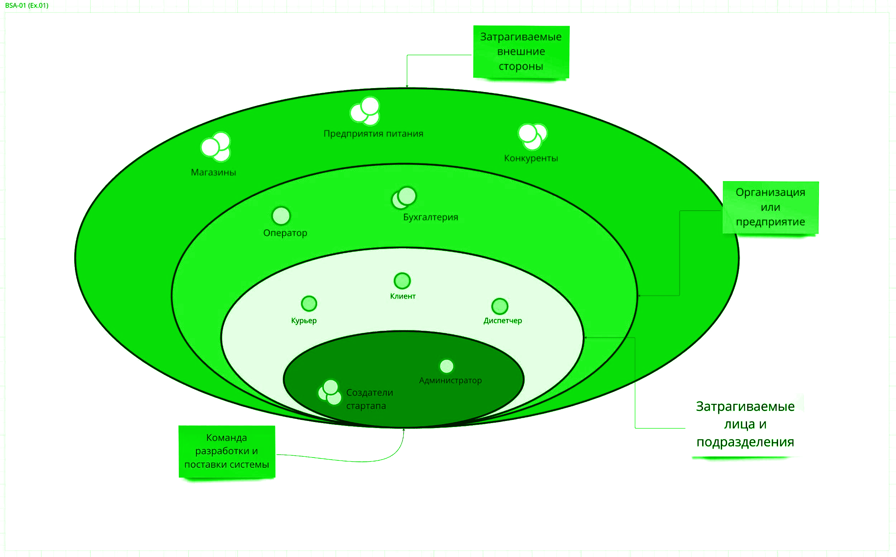

Контекстная диаграмма. Отражает влияние системы на заинтересованных лиц и наоборот (входные и выходные потоки).

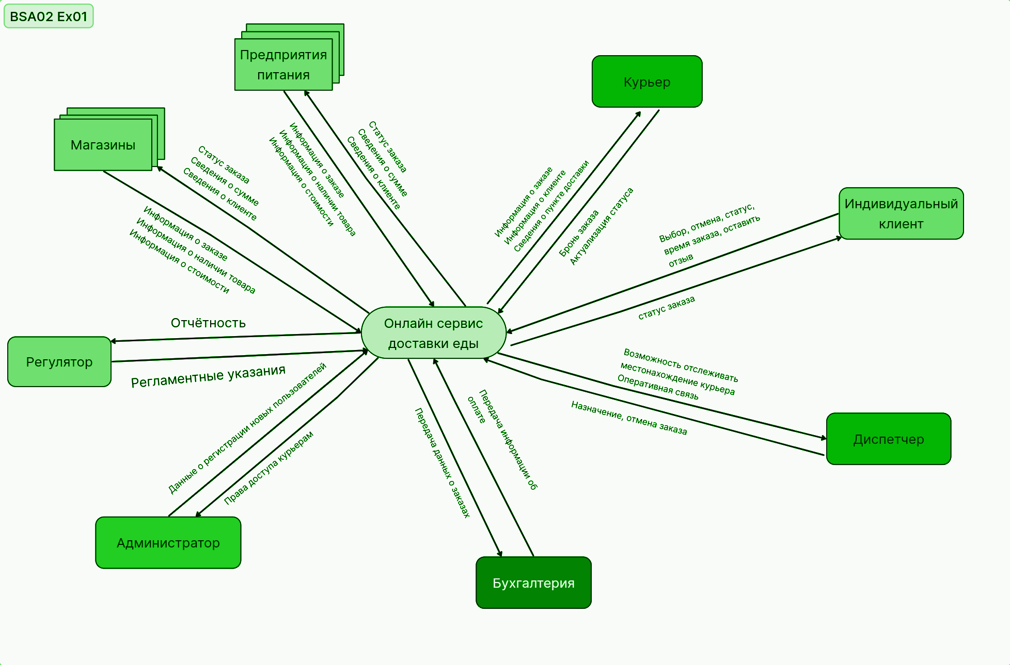

3. Границы проекта
Границы системы в виде функций, выполняемых ролями в системе
№ | Роль | Функции в системе
1 | Разработчик системы | Играет ключевую роль в создании, поддержке и улучшении функциональности системы.
2 | Поставщик | Любая компания, организация или физическое лицо, обеспечивающее клиентов товарами либо услугами
3 | Курьер | Исполнитель, отвечающий за получение заказа из пункта выдачи и доставку его клиенту по указанному адресу
4 | Клиент | Это юридическое или физическое лицо, пользуется услугами другого физического или юридического лица, вступающее с ним в деловые отношения.
5 | Руководитель сети | Организация открытия новых магазинов. Организует работу по повышению качеству обслуживания.
6 | Бухгалтер | Начисляют зарплату сотрудникам, готовят и отправляют отчетность в налоговую службу.
7 | Администратор | Регистрирует новых курьеров и распределяет среди них соответствующих права
8 | Конкуренты | Играют важную роль в стратегическом развитии бизнеса.
9 | ФНС | Играет важную роль в регулировании деятельности служб доставки, особенно в части соблюдения налогового законодательства, отчётности и контроля за финансовыми операциями.
10 | Оператор | Введение заказов в систему в едином формате.

